基于Bi-LSTM的母猪发情预测研究

引言
在现代精准畜牧业（Precision Livestock Farming, PLF）中，母猪发情检测对于优化配种窗口期、提升群体繁殖效率及精细化管理水平具有决定性意义。对母猪发情的准确、及时检测对于提高受胎率、增加产仔数及优化生产计划至关重要。然而，现行的检测手段仍高度依赖人工巡检与公猪接触试情，这种传统方式不仅受限于饲养员的主观经验，导致漏报率高居不下，还因动物间频繁接触而显著增加了疾病传播等生物安全隐患。尽管基于体温的自动化发情识别方法已取得一定进展，但现有的接触式核心体温采集设备普遍面临部署成本高昂、后期维护繁琐等技术瓶颈，严重制约了其在产业界的规模化推广与工程化应用。在此背景下，发展一种低成本、自动化、可连续监测且可靠发情检测技术已成为亟待突破的关键问题。

本文提出了一种结合ADASYN, SMOTE和Tomek Link数据平衡方法的双向长短期记忆网络（BiLSTM）模型，用于预测母猪发情。

材料与方法

数据收集与处理
数据来源于浙江华腾牧业有限公司恒华养殖场的日常生产记录。如所示，每头限位栏中的母猪均佩戴有计步器和低功耗智能有源电子耳标（型号为TS-01）进行监测，并通过无线网关将数据传输至本地服务器。采集设备的安装完全由经过培训的农场人员按照标准养殖规程执行，以确保动物福利。由于本研究仅涉及非侵入性生产数据的回顾性分析，且未干扰动物的正常生活状态，因此无需进行正式的动物伦理审批。


由于耳标设备工作场景较为恶劣，获得的初始耳温数据中每小时的数据量各不相等，故对原始数据经过重采样统一使用平均耳温值作为每小时的耳温数据。根据养殖场每天上午8:30与下午15:30进行2次人工查情结果作为每头母猪对应的数据标签y，发情设为1，未发情设为0。
为了将连续的生理信号流转化为适合深度学习网络输入的形式，本文对时序数据进行窗口切片。对于发情母猪，以该发情时刻为终点，向前截取48 h的耳温作为母猪发情数据。对于非发情母猪，在该母猪数据记录范围内，从起始时刻开始以 12h 为间隔分段截取。整合后得到48维特征矩阵X与标签向量y的组合(X,y)。


为了全面挖掘母猪发情时耳温的异常波动形态，本文在特征工程阶段摒弃了单一依靠绝对耳温的做法，构建了双变量特征输入矩阵。通过对48小时耳温序列进行一阶差分计算，即当前时间步的耳温值减去前一时间步的耳温值，获得耳温变化率。将小时平均耳温与耳温变化率在特征维度上进行拼接，每个时序样本最终转化为一个 $48×2$ 的双变量特征矩阵用于输入到模型中。

数据增强
本文在训练集预处理阶段设计了 ADASYN + SMOTE + Tomek Links 三阶段混合采样流水线。为了直观阐述该流水线在处理过程中对特征空间拓扑形态的优化逻辑，图给出了该混合流水线的水平演变原理示意图。
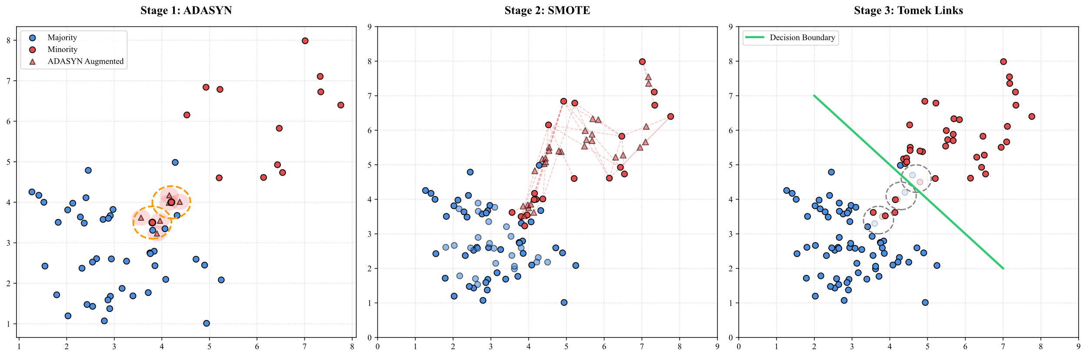





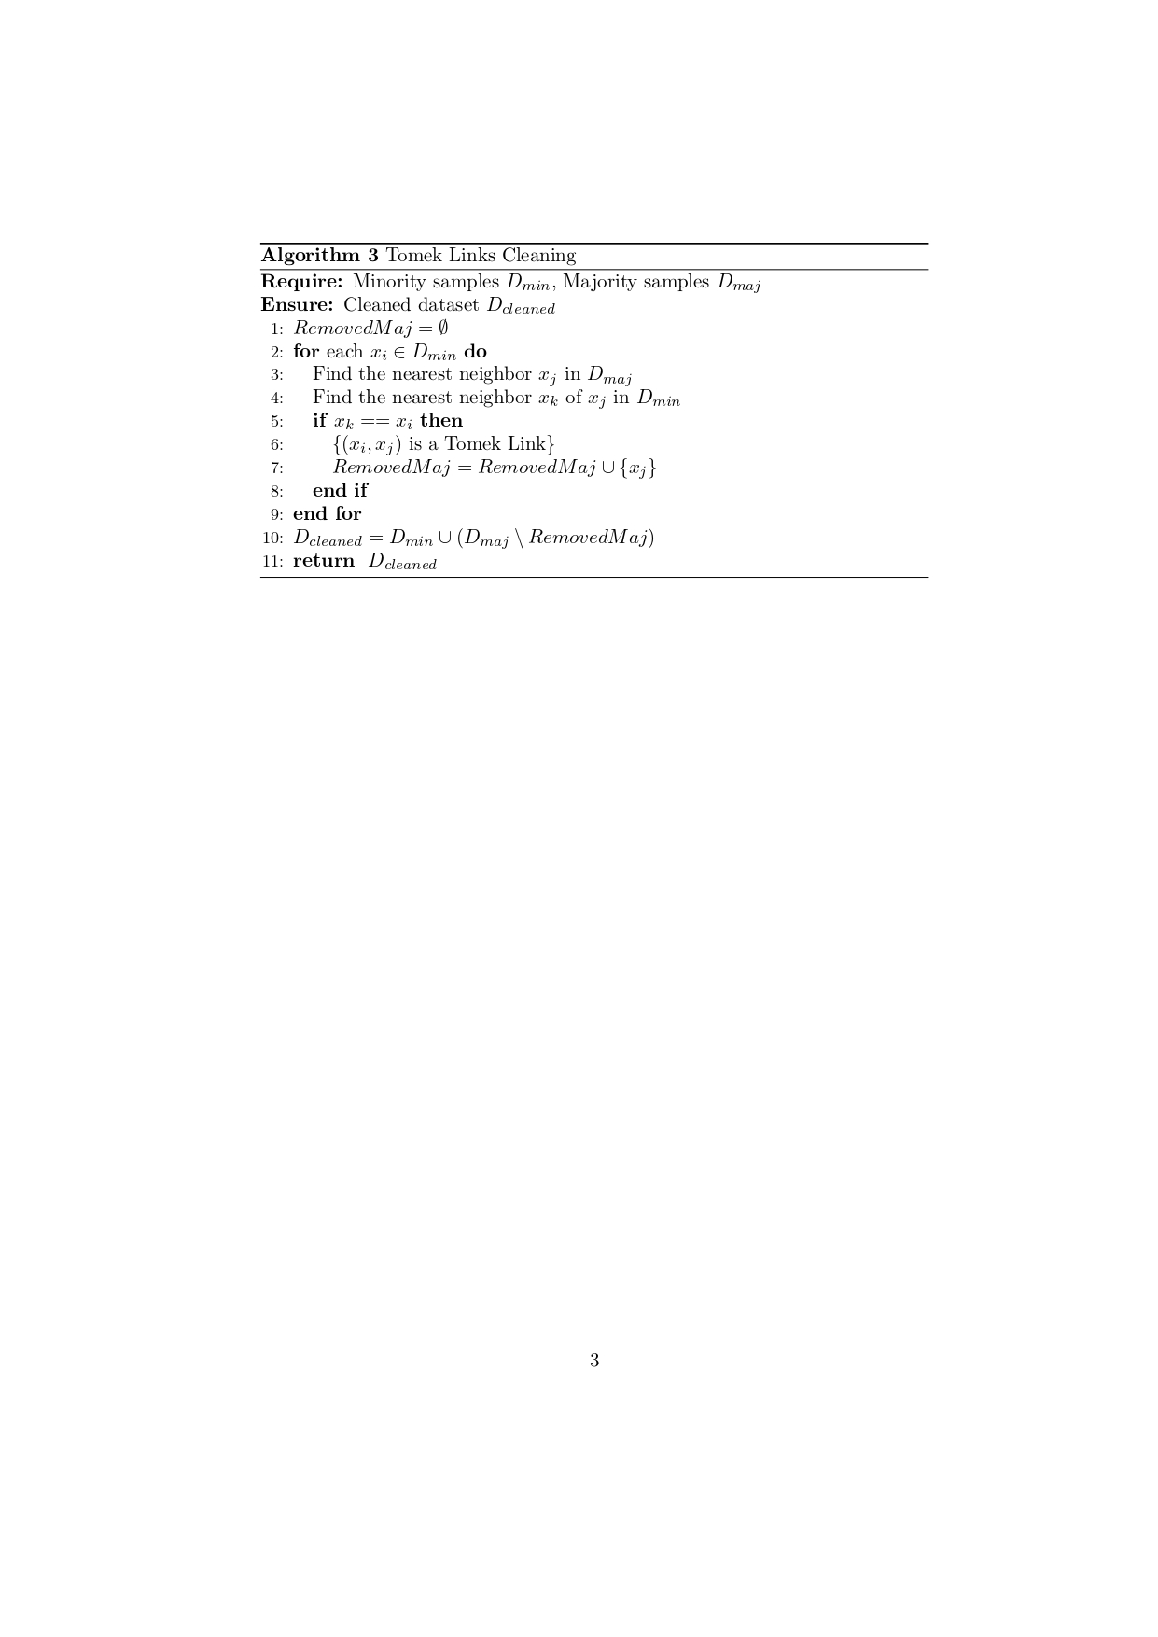

深度学习的神经网络
针对长达 48 小时的双变量生理时序特征，本文构建了深度为 4 层的双向长短期记忆网络进行建模与分类映射。
该网络架构的具体信息前向传播逻辑如下：首先，输入形状为 (batch_size, 48, 2) 的特征矩阵进入双向 LSTM 核心层。双向机制使得当前时间步的特征提取能够同时观测到过去的生理积累与未来的演变趋势。在时间步的最后阶段，模型精确截取最顶层（第 4 层）的正向隐藏状态与反向隐藏状态（Hidden State）进行直接拼接，作为该 48 小时序列的全局时序表征（注：在此过程的特征提取中，明确舍弃了细胞状态 Cell State 的拼接引入）。
随后，拼接后的高维特征向量依次送入层归一化（Layer Normalization）与 Dropout 层，以稳定特征分布的方差并抑制过拟合。最后，特征向量穿过一个维度为 32 的全连接层（ReLU 激活），并由最终的全连接层结合 Sigmoid 激活函数输出 0 到 1 之间的发情概率预测值。当输出概率大于设定阈值时，则判定该 48 小时窗口的末端为母猪发情状态。

实验结果与分析

实验设置与评估指标
为了避免同一头母猪的连续生理数据在训练集和测试集中产生数据泄露，进而导致模型评估过拟合，实验采用了按母猪个体标识划分的分层分组五折交叉验证（Stratified Group K-Fold Cross-Validation）。该机制确保了模型在未见过的独立母猪个体上具备真实的泛化能力。
模型基于 PyTorch 深度学习框架构建，训练过程选用二元交叉熵损失函数（BCE Loss）衡量预测概率与真实发情标签的差异。优化器采用 Adam，初始学习率设定为 0.0005，权重衰减系数为 1e-4。同时，引入了基于验证集损失的 ReduceLROnPlateau学习率调度器（patience=5, factor=0.5）以及早停机制（Early Stopping, patience=7），以在模型收敛停滞时动态调整学习步长并防止过拟合。

数据增强策略消融实验
为了验证提出的混合采样流水线在修复数据不平衡问题上的优越性，本节设计了 8 组独立配置的消融实验（Exp0 至 Exp7）：Exp0 (Baseline)：不进行任何数据重采样，直接使用原始的不平衡分布输入网络，作为对比基线；Exp1-Exp3 (单一策略)：分别单独引入 ADASYN、SMOTE 和 Tomek Links。重点观察 ADASYN 对困难少数类样本的合成效果，以及 Tomek Links 在单独清理分类边界重叠样本时的局限性。Exp4-Exp6 (双重组合)：测试过采样与欠采样技术的两两结合；Exp7 (Full Pipeline)：全面部署 ADASYN + SMOTE + Tomek Links 三阶段混合流水线。
模型通过五折交叉验证（5-Fold CV）筛选出各组的最佳权重，并统一在完全独立的测试集上进行最终评估。所有实验均采用“原始耳温 + 耳温变化率”双特征输入。不同数据采样策略在测试集上的预测性能如表所示。
编号 | 采样策略 | Accuracy | Precison | Recall | F1-Score | Specificity | AUC | MCC
Exp0 | Baseline | 64.48% | 68.64% | 61.64% | 0.65 | 64.67% | 0.65 | 0.29
Exp1 | ADASYN | 70.32% | 74.83% | 73.77% | 0.72 | 66.91% | 0.70 | 0.42
Exp2 | SMOTE | 75.52% | 80.49% | 70.82% | 0.75 | 80.73% | 0.76 | 0.52
Exp3 | TomekLinks | 65.69% | 67.29% | 76.72% | 0.70 | 53.45% | 0.65 | 0.30
Exp4 | ADASYN+SMOTE | 72.93% | 78.26% | 68.85% | 0.73 | 77.45% | 0.73 | 0.47
Exp5 | ADASYN+TomekLinks | 65.12% | 65.59% | 78.03% | 0.70 | 50.91% | 0.64 | 0.29
Exp6 | SMOTE+TomekLinks | 73.79% | 76.99% | 71.80% | 0.74 | 76.0% | 0.74 | 0.49
Exp7 | Full_Aug | 78.45% | 81.06% | 77.05% | 0.79 | 80.0% | 0.79 | 0.57
如表所示，不采用任何重采样策略的基线模型（Baseline）在多数指标上均表现垫底。其 F1-Score 仅为 0.65，而更能反映不平衡数据分类能力的马修斯相关系数（MCC）低至 0.29。这表明，在真实的猪场环境中，由于发情与非发情数据极度失衡，常规的 Bi-LSTM 网络难以从稀疏的阳性样本中提取出鲁棒的时序特征，模型的整体判别能力极弱。
引入单一采样策略后，模型性能出现不同维度的分化。ADASYN（Exp1）通过在特征空间较难学习的边界附近生成合成样本，成功将召回率提升至 73.77%，但特异性略有下降；SMOTE（Exp2）对少数类的全局插值扩充表现出极佳的精确率（80.49%）和特异性（80.73%），但在捕捉所有发情事件（召回率为 70.82%）上略逊一筹。值得注意的是，仅依靠欠采样清洗数据的 Tomek Links（Exp3）虽然将召回率拉升至 76.72%，却导致特异性跌至 53.45%，这意味着模型牺牲了大量的负样本判定准确率，产生了不可接受的假阳性（误报）。
Exp7 所采用的 Full_Aug（ADASYN + SMOTE + Tomek Links）全面超越了其他所有组合，取得了最优的准确率（78.45%）、精确率（81.06%）、召回率（77.05%）、F1分数（0.79）和 AUC（0.79）。特别是在 MCC 这一严苛的综合指标上，Exp7 达到了 0.57，相较于基线模型实现了近乎翻倍的提升。
这一结果有力证明了该三阶段流水线的科学协同效应：首先，ADASYN 针对困难的少数类（发情状态）样本进行局部自适应增强，初步弥补了类别分布的断层；紧接着，SMOTE 对初步修复后的全体样本进行同比例扩充，实现了全局数据增强，有效提升了网络在整体特征空间内的特征提取稳定性与抗过拟合能力；最后，Tomek Links 承担了关键的“清洗器”角色，精准剔除了因前期插值扩充在正负类交界处产生的重叠噪声样本。这种“先局部平衡、再全局扩容、后边界清洗”的递进式策略，最终使模型在极端的正负样本失衡下，实现了高漏报控制与高误报抑制的绝佳平衡。

时序特征维度的扩充
为了验证显式引入派生特征“耳温变化率”对母猪发情行为捕捉的贡献，本节将仅采用单变量特征（即原始耳温时序）的模型性能作为对照。在保持相同的四层堆叠双向网络结构及验证划分机制的前提下，基于单耳温特征的 8 组采样策略在独立测试集上的预测结果如表所示。
编号 | 采样策略 | Accuracy | Precison | Recall | F1-Score | Specificity | AUC | MCC
Exp0 | Baseline | 63.44% | 53.67% | 60.0% | 0.56 | 67.27% | 0.64 | 0.28
Exp1 | ADASYN | 63.44% | 54.68% | 57.05% | 0.56 | 70.55% | 0.64 | 0.28
Exp2 | SMOTE | 71.55% | 72.15% | 75.74% | 0.74 | 66.91% | 0.71 | 0.43
Exp3 | TomekLinks | 64.13% | 64.04% | 79.02% | 0.70 | 47.64% | 0.63 | 0.27
Exp4 | ADASYN+SMOTE | 68.62% | 75.56% | 61.97% | 0.67 | 76.0% | 0.69 | 0.39
Exp5 | ADASYN+TomekLinks | 65.18% | 64.82% | 75.08% | 0.69 | 54.19% | 0.65 | 0.30
Exp6 | SMOTE+TomekLinks | 71.38% | 72.54% | 74.43% | 0.73 | 68.0% | 0.71 | 0.43
Exp7 | Full_Aug | 72.76% | 73.08% | 77.38% | 0.75 | 67.64% | 0.73 | 0.46
将表 2 与双特征输入的实验结果（表 1）进行纵向联合分析可以发现，在同样部署三阶段混合采样策略（Full_Aug）的情况下，单特征模型的F1分数为 0.75，马修斯相关系数（MCC）为 0.46。而一旦加入“耳温变化率”形成双特征输入，MCC 提升至 0.57（提升 23.91%）。此外，双特征模型在全量增强下的准确率从 72.76% 提升至 78.45%，精确率从 73.08% 提升至 81.06%。

可视化的样本分布特性分析
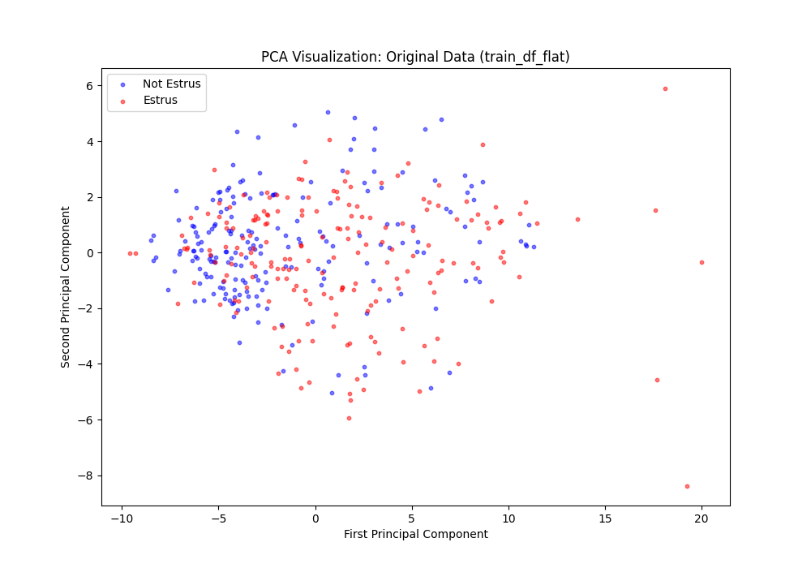  (a) original PCA | 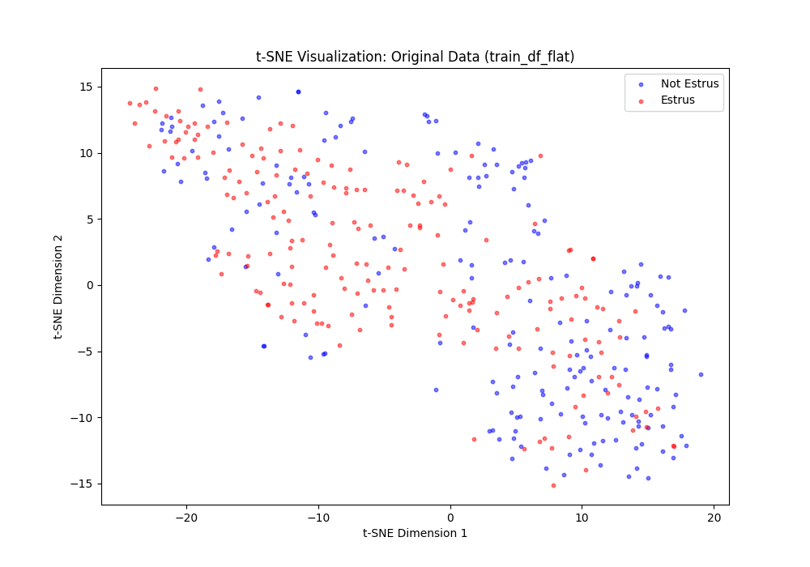  (b) original t-SNE
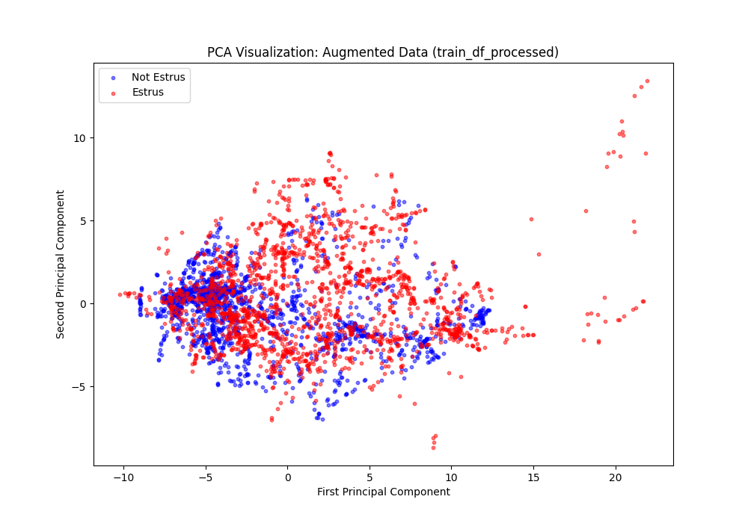  (c) augmented PCA | 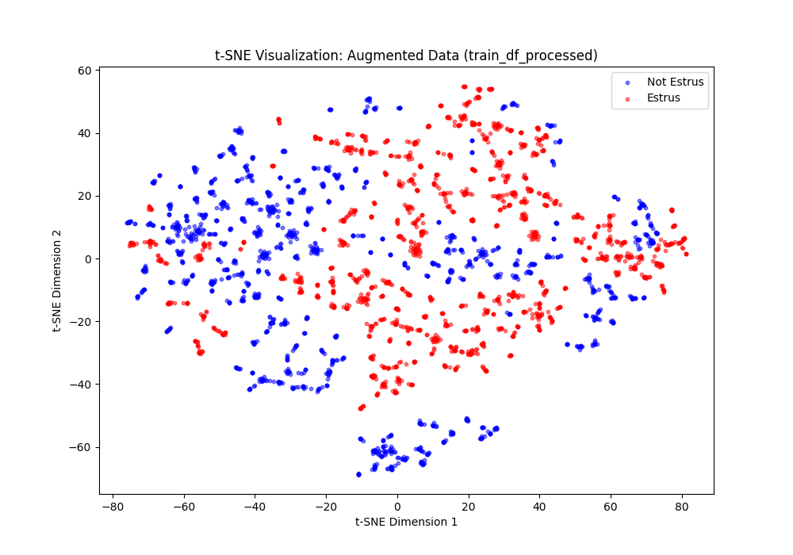  (d) augmented t-SNE
为了直观揭示生理时序特征在高维空间中的流形分布形态，并从几何拓扑的视角阐明数据增强流水线对决策边界的重塑机制，本文引入线性降维算法 PCA 与非线性流形学习算法 t-SNE，对五折交叉验证中某一训练集在处理前后的空间分布进行了全局映射与横向对比。由原始数据与经过 ADASYN + SMOTE + Tomek Links 三阶段混合采样流水线处理后的特征分布共同构成了高维空间拓扑演变大图。其中，图 (a) 与图 (b) 分别展现了原始双变量时序特征在 PCA 和 t-SNE 空间中的天然分布状态，而图 (c) 与图 (d) 则清晰地呈现了经本文流水线重塑后的空间拓扑几何形态。
如图 (a) 和 (b) 所示，在未处理的原始数据中，发情与非发情样本在 PCA 线性低维投影面上呈现出高度重叠的混沌状态，未能剥离出有效的线性判别边界。而在 t-SNE 空间中，数量稀疏的发情样本亦呈碎片化散落，被规模庞大的非发情样本完全包围，且在两类交界区域存在特征重叠（Class Overlapping）现象。这表明发情引发的微妙生理异动极易被日常昼夜节律及个体差异噪声所淹没，导致常规深度网络在面对模糊决策面时易产生严重漏报，阐明了基线模型分类性能低下的根本原因。
经本文提出的ADASYN + SMOTE + Tomek Links 三阶段混合采样流水线处理后，如图 (c) 的 PCA 结果所示，发情阳性样本在经过边界自适应插值与全局扩充后，在特征空间中收敛汇聚为密度高、分布连续且拓扑形态鲜明的阳性簇群。同时，由于对全体样本实施了同比例全局扩充，非发情样本的流形亦更加紧凑，有效抑制了网络对背景噪声的过拟合。尤为关键的是，如图 (d) 所示，两类样本簇群之间显现出了一道清晰、宽阔且无噪声颗粒残留的决策空白区域（Clear Decision Margin）。这确证了 Tomek Links 算法作为边缘过滤机制的核心价值，其通过消除交界处的异类近邻噪声，在几何空间上强行实现了分类决策面的锐化。这种空间重塑极大降低了末端全连接层的分类门槛，使得 4 层堆叠 Bi-LSTM 网络在提取顶层双向隐藏状态时具有更优的梯度优化轨迹，从而在根本上保障了模型在独立测试集上实现 0.7845 的 Accuracy、0.7892 的 F1-Score 与 0.5711 的马修斯相关系数（MCC）。

